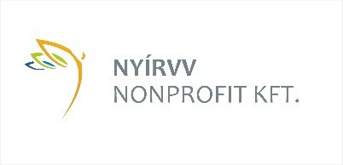 Iktatóba érkezett: Sorszám:

Ültess egy fát a holnapért!

Pályázati adatlap

Nevezési határidő: 2019. január 31.

A pályázó neve:......................................................................................................
Pályázó címe:..........................................................................................................
Telefonszáma:.........................................................................................................
E-mail címe:.............................................................................................................

Nyíregyháza,. ……………………….

……………………………… Aláírás

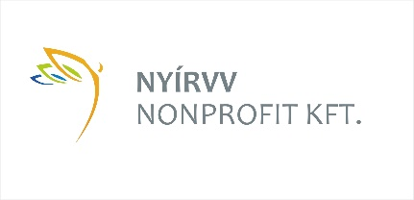
Egy zöldebb jövőért!
Városszépítő program

Pályázati felhívás
„Ültess fát!
Hogyha mást nem, lombot ád,
Árnyékában megpihenhetsz, gondot ő visel reád”.
(Jókai Mór)

Dr. Kovács Ferenc polgármester kezdeményezésére nagyszabású fásítási program zajlik Nyíregyházán. Ennek keretében az önkormányzat és a NYÍRVV Nyíregyházi Városüzemeltető és Vagyonkezelő Nonprofit Kft. „Ültess egy fát a holnapért!” címmel faültetési pályázatot hirdet.
A program keretében a lakosság, ill. intézmények képviselői díszfát, díszcserjét igényelhetnek, amelyeket a házuk, intézményük előtt lévő közterületre, utcafrontra ültethetnek el.
Az igényeket a készlet erejéig tudjuk támogatni. A telepítésre kerülő növények fajtáit a NYÍRVV Nonprofit Kft. szakemberei határozzák meg, az érintett terület sajátosságainak és az ültetés szempontrendszerének figyelembevételével.
A növényeket Társaságunk biztosítja, az ültetés és a további gondozás az igénylő feladata.
Az ültetéshez szaktanácsadást biztosítunk.
A benyújtott pályázatokat érkezési sorrendben bíráljuk el.
A fákat, cserjéket igénylők 2019. január 31-ig adhatják le a kitöltött pályázati adatlapot:
- személyesen a Nyíregyháza, Tüzér u. 2-4. szám alatt található Közterület-fenntartási Irodában,
- a NYÍRVV Nonprofit Kft. facebook oldaláról letölthető adatlapon a varosszepito@nyirvv.hu e-mail címre,
- postai úton a NYÍRVV Nonprofit Kft. 4403 Nyíregyháza, Pf. 14. levelezési címre.

A borítékra kérjük feltüntetni a pályázat nevét:
Ültess egy fát a holnapért!

A program célja:
- A város zöldfelületeinek további növelése.
- A helyi közösségek szemléletformálása, új zöldfelületek létesítése és megőrzése.

Pályázati feltételek:
- A növények ültetési helyének megjelölése.
- Pályázati forrásból nyert növényállomány fenntartásának hosszú távú vállalása.
- Lehetőség szerint, a helyszínről készült fotókkal ellátott pályázatokat várunk.
- Kapcsolattartó megjelölése telefonszámmal.

Jelentkezési határidő: | 2019. január 31.
Elbírálás határideje: | 2019. február 20.
Ültetés ideje (kapacitás és időjárás függvényében): | 2019. április 8.- május 31.

Tegyük szebbé együtt környezetünket!

